Le filtre BEE SECURE (BEEFilter)
Le filtre par liste blanche BEE SECURE sert à filtrer à bas coût le web pour les enfants. Le filtre est installé sur un petit ordinateur du type Raspberry Pi (environ 60€)
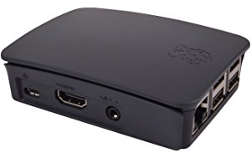
Le filtre BEE SECURE sert à replacer le DNS (Domain Name Service) local.

Philosophie
La plupart des gens n’utilisent qu’un nombre restreint de pages web. Dans une société il serait tout à fait possible d’observer les domaines les plus utilisés pendant un certain temps et de restreindre le web aux 2000 pages les plus visitées sans que personne ne le remarque tout de suite.
Pour les jeunes enfants ceci est encore plus vrai. Les enfants, en général, n’utilisent qu’une 20aine de pages régulièrement. Les autres pages peuvent toutes être bloquées sans incidence et même avec l’avantage que les publicités n’apparaîtraient plus sur les sites.

Mode de fonctionnement
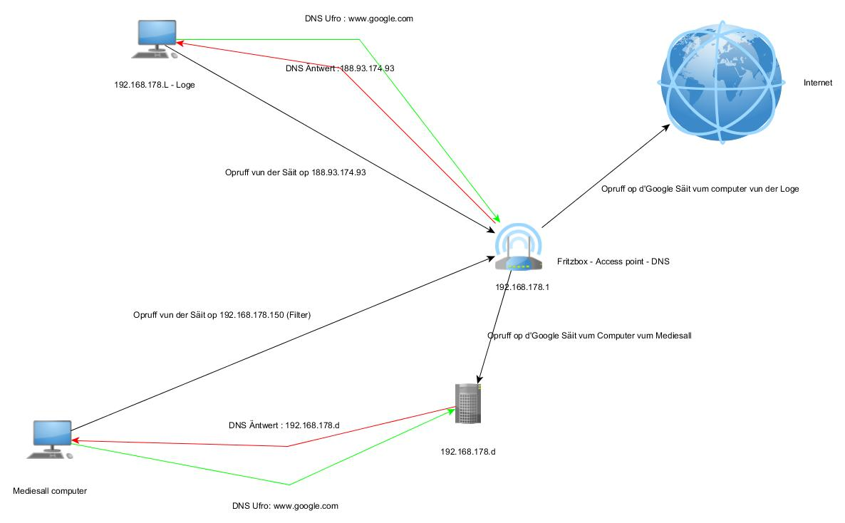
Le point d’accès (Fritzbox) sert de DNS local ; elle va transformer les noms de domaine comme www.google.com en adresse IP numérique comprise par l’ordinateur.
Les ordinateurs étant configurés pour se servir du BeeFilter comme DNS, recevront l’adresse correcte si le domaine est dans la liste blanche. Sinon la réponse correspondra à l’adresse du BeeFilter, qui présentera une page de blocage avec possibilité d’ajouter le site à la liste blanche.
Le BeeFilter est préconfiguré avec environ 500 pages pour enfants.

Configuration du BEEFilter
- Brancher le BEEFilter sur la Fritzbox
- Le BEEFilter obtient une Adresse IP automatiquement (DHCP)
- Regarder sur l’interface de configuration de la fritzbox l’adresse obtenue
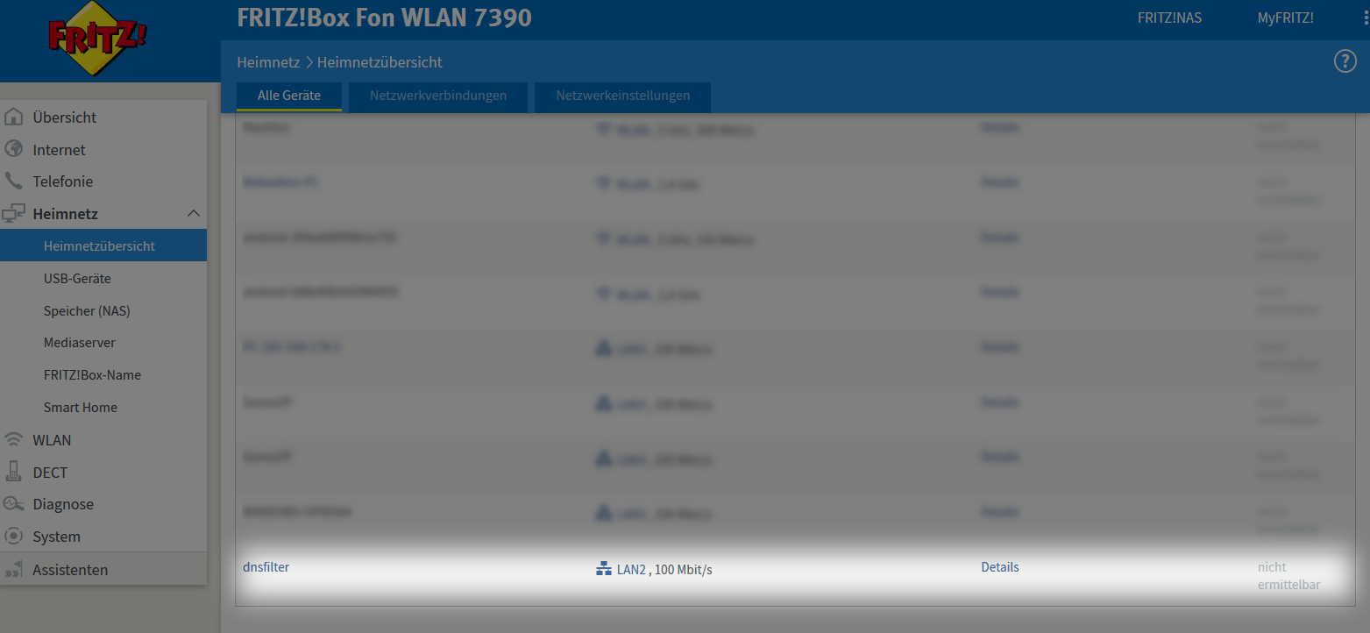
- Cliquer sur « Détails » et fixer l’adresse pour qu’elle ne change plus
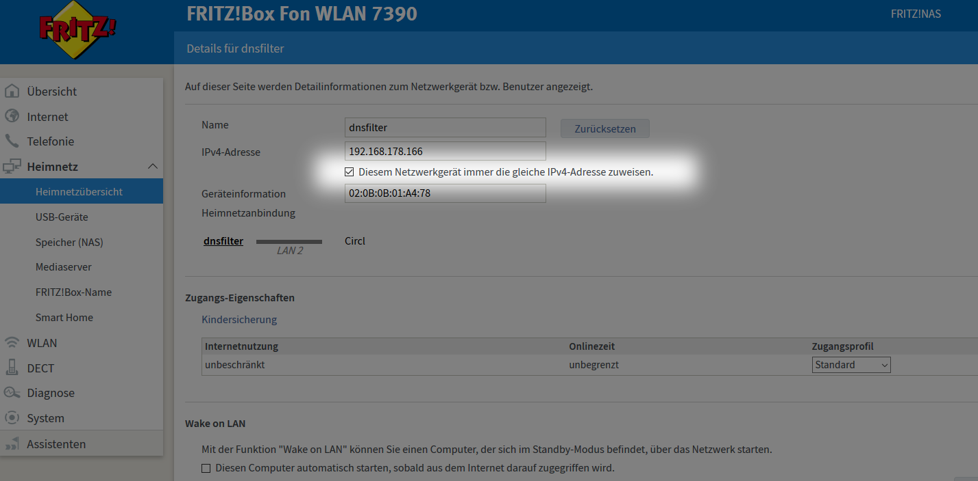

- Revenir à la page principale et cliquer sur le nom du Beefilter (sur l’image dnsfilter)
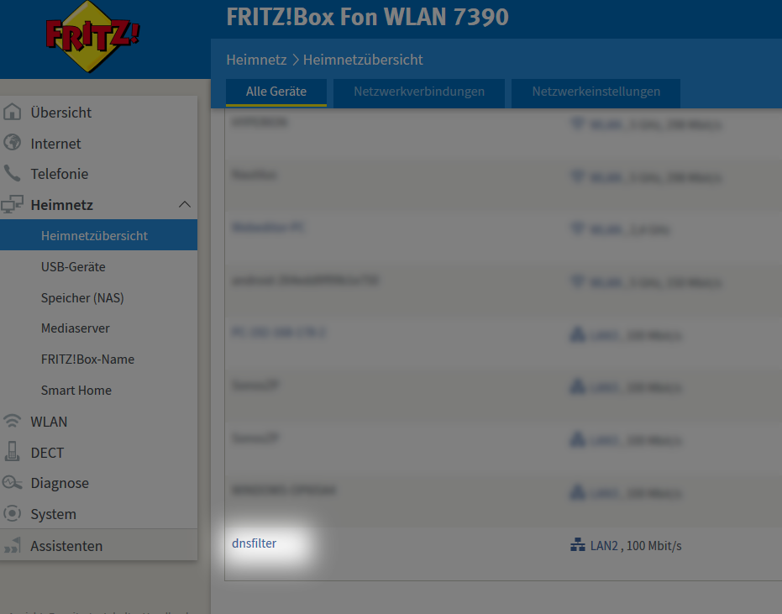
- La page de blocage apparait alors, tout devrait alors fonctionner
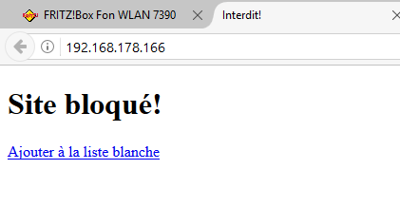

Configuration des machines
Les ordinateurs doivent encore être configurés pour utiliser le BEEFilter comme serveur de DNS.
Accédez au « Network and sharing center » et cliquez sur l’adaptateur réseau
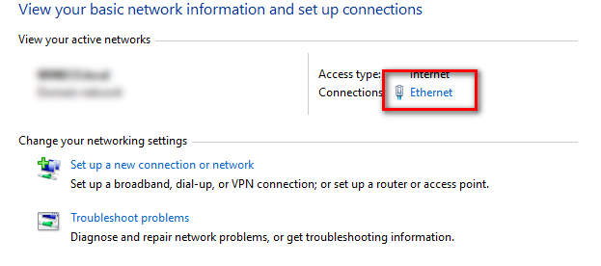
La fenêtre de configuration de l’adaptateur apparaît, cliquez sur « properties »:
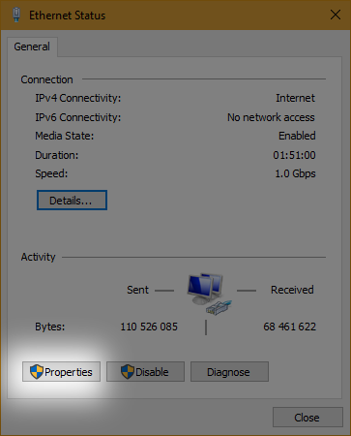

Choisissez l’option « IPv4 » et cliquez sur « properties »
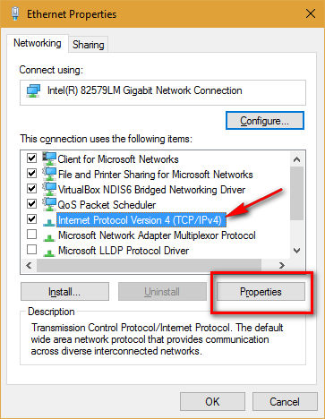
Sélectionnez alors l’option qui vous permet d’introduire vous-même le DNS et introduisez l’adresse du BEEFilter comme DNS principal :
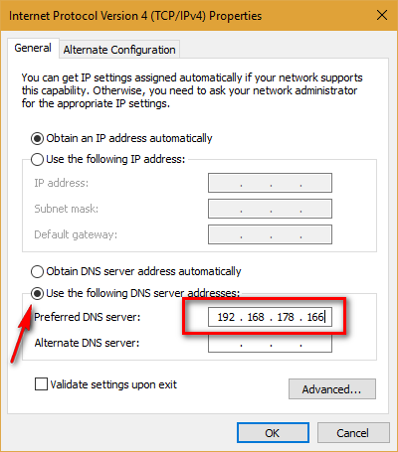
Le BEEFilter devrait alors être fonctionnel sur les ordinateurs où la configuration a été faite

